|  |  |  |  |  |  |  |  |  |  |  |
| --- | --- | --- | --- | --- | --- | --- | --- | --- | --- | --- |
| 4 |  | | | | | 6 |  |  | | |
|  | | |  | 5 |  | | | |  |  |  | | |
| 1 | |  |  |  |  | |  | |  |
| 2 | 3 | |  |  |  | | | |  |  | | | |
|  |  | |  |  |  |
|  |  | |  |  |  |
|  |  | |  |  |  | 7 | |  | |  |  |  | |  |
|  |  | |  |  |  | | |  |  | | | | |
|  | |  |  |  |
|  |  |  |
|  |  |
|  |  |
|  | 8 |  |  | |  |  |
|  |  |  |  | |  |
|  |

**Задание 1: Кроссворд**

По горизонтали:

1) В лингвистических словарях - алфавитный или систематический перечень словарных единиц, подлежащих толкованию или переводу

7) Единица звука

8) Объект лексикографического описания

По вертикали:

2) Раздел, посвящённый описанию отдельного слова в словаре

3) Единица словарного состава языка

4) Собрание слов (обычно в алфавитном порядке), устойчивых выражений с пояснениями, толкованиями или с переводом на другой язык.

5) Компьютерные словари иначе называются автоматическими

6) Наука, изучающая теорию и практику составления различных языковых словарей.

**Ключи:**

1. Словник
2. Статья
3. Лексема
4. Словарь
5. Автоматический
6. Лексикография
7. Фонема
8. Язык

**Задание 2.**

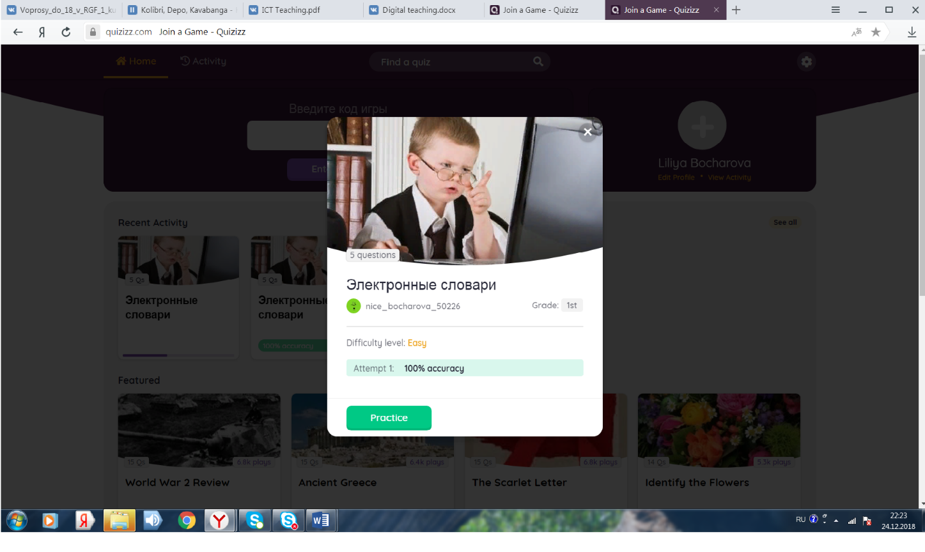тест на сайте <https://quizizz.com/join>

**Задание 3.**

Ознакомиться со следующими ресурсами:

Онлайн-словари русского языка

1. <http://www.slovari.ru/start.aspx?s=0&p=3050>
2. <http://gramota.ru/slovari>
3. <https://gufo.me/dict/ozhegov>

Существуют ли между ними различия? В чем они заключаются?

**Задание 4.**

Используя любую версию электронного двуязычного словаря (пример англо-русский словарь <https://wooordhunt.ru/dic/content/en_ru>) и любой печатный двуязычный словарь Найдите слова: 1) любовь; 2) красивый; 3) страшный; 4) грусть;

В обеих версиях словарей сравните данные определения; определите: 1) насколько удобно использовать оба названных источника, 2) какой из них удобнее, 3) дает наибольшее количество определений к конкретному термину, 4) сравните время, затраченное на поиск конкретного слова

**Задание 5.**

[**https://quizlet.com/_5vaaiu**](https://quizlet.com/_5vaaiu)сайт, используя который можно ознакомиться с основными терминами, которые использовались в проекте

